Produktový tip

VYŘEŠTE JARNÍ ÚKLID RYCHLE A EFEKTIVNĚ.
MÉNĚ ČASU S ÚKLIDEM, VÍCE ČASU PRO VÁS

Někteří z nás se do jarního úklidu pouštějí s gustem, pro jiné je to pokaždé výzva. Zkuste si letos zvolit takový přístup, který vám vyhovuje. A rozhodně si vezměte k ruce efektivní čisticí prostředky. Cillit Bang je řada vysoce účinných čisticích sprejů, které se postarají o dokonalou čistotu – a to bez drhnutí!
Odstraní široké spektrum nečistot z mnoha různých povrchů v domácnosti i venku. Zbavte svůj domov mastnoty, vodního kamene, plísní či jiných skvrn snadno a rychle. Všestranný Cillit Bang Žádný vodní kámen bude vaším nepostradatelným pomocníkem nejen při jarním úklidu. Odstraní až 100 % vodního kamene a odolné skvrny.* Složení je vysoce účinné vůči nečistotám, ale zároveň šetrné k povrchům.** Spolehlivě funguje na více než 40 druhů špíny v kuchyni a koupelně. Vyčistí rez, dětskou čmáranici nebo skvrny od make-upu, vína, kávy či čokolády. Působí maximálně efektivně, používá se snadno. Stačí přípravek nastříkat na povrch a nechat 5 minut působit, u silných nečistot maximálně 20 minut. Pak jej otřete a opláchnete. A je hotovo!
Lahev je vyrobena ze 75 % z recyklovaného plastu, a pomáhá tak snižovat množství městského odpadu.

* Povinný disclaimer: dle provedených testů.
** Nepoužívat na: přírodní kámen, mosaz, měď, textil a linoleum.

Galerie produktů
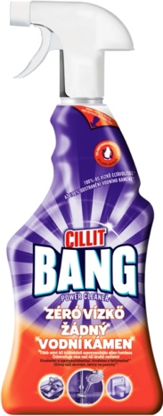
Cillit Bang Žádný vodní kámen
750 ml

Ideální pro umyvadla, toalety, sklo, obklady, akrylové a keramické povrchy, vany, sprchy, vodovodní baterie z nerezové oceli…

Bang! A vodní kámen je pryč!

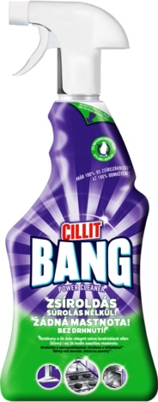
Cillit Bang Žádná mastnota
750 ml

Ideální pro varné desky, sporáky, pracovní desky, nerezovou ocel, dlaždice, grily, kuchyňské skříňky a dveře, domácí spotřebiče, kovové linky, odpadkové koše…

Bang! A mastnota je pryč!

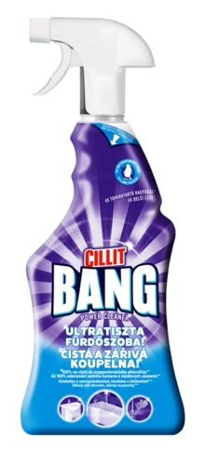
Cillit Bang Čistá a zářivá koupelna
750 ml

Ideální pro umyvadla, toalety, sklo, obklady, keramické povrchy, sprchové kouty, vany, nerezovou ocel…

Bang! A koupelna září!

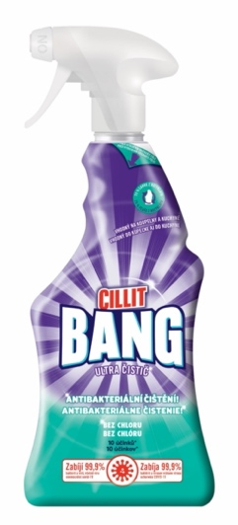
Cillit Bang Ultra čistič – čisticí a dezinfekční sprej bez chloru
750 ml

Ideální pro obklady koupelen, spáry, umyvadla, kohoutky, baterie, sprchové kouty, kuchyňské desky, keramické desky, sporáky, dveře chladniček, kliky dveří…

Bang! A bakterie a viry jsou pryč!

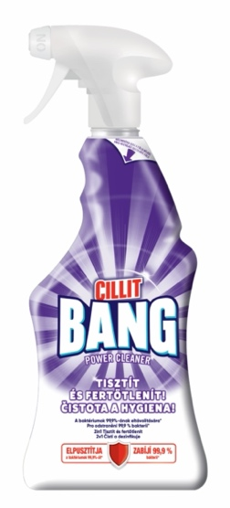
Cillit Bang Čisticí a dezinfekční sprej
750 ml

Ideální pro koupelnové keramické obkladačky, spáry na stěnách, sprchové zástěny, záchodové mísy, dveře chladniček, odpadkové koše, chrom, odtoky z umyvadel a dřezů…

Bang! A bakterie a viry jsou pryč!

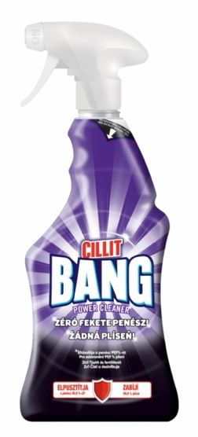
Cillit Bang Žádná plíseň
750 ml

Ideální pro vany, umyvadla, záchodové mísy, dveře chladniček, sprchové kouty a závěsy, odpadkové koše, chrom, odtoky dřezů a umyvadel, spáry na stěnách obložených obkladačkami…

Bang! A plíseň je pryč!

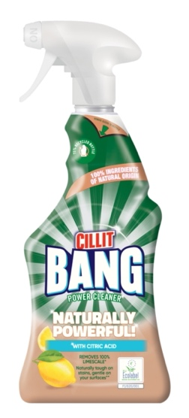
Cillit Bang Přirozeně účinný odstraňovač vodního kamene
750 ml

Certifikace Ecolabel
Ideální pro umyvadla, toalety, sklo, obklady, granitové, dubové a keramické povrchy, vany, sprchy, nerezovou ocel…

Přírodní síla proti vodnímu kameni

Cillit Bang Přirozeně účinný odmašťovač
750 ml

Certifikace Ecolabel
Ideální pro varné desky a vařiče, pracovní plochy, mramor, žulu, keramické povrchy, dubové povrchy, ledničky, nerezovou ocel, obklady, grily, domácí spotřebiče, digestoře, odpadkové koše, sklo…

Přírodní síla proti mastnotě

Doporučená maloobchodní cena všech produktů Cillit Bang je 139,90 Kč.
Více na objev.cillitbang.cz.

